**INFORME INCONSISTENCIAS AL MOMENTO DE INGRESAR UNA ORDEN DE COMPRA**

1. Para la creación de productos, en el campo de Línea, falta crear la opción para productos especiales que se utiliza para descargar ítems de pedidos especiales y que no aparecen en la web

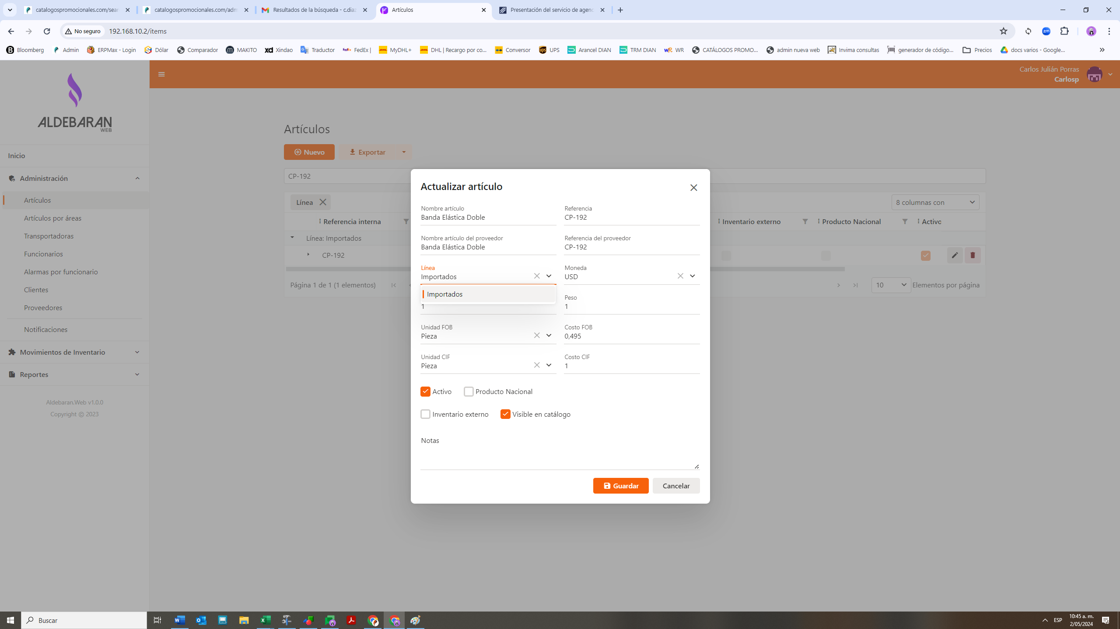

Respuesta:/ Lo definido para el proyecto y para el nuevo sistema es que ya no se cuentan con más líneas, únicamente la línea de importados, por lo cual no existiría una definición de la línea Productos Especiales, aunque de ser necesario deberían solicitarlo ya que esto es un cambio de alcance a lo definido inicialmente para el nuevo software.

1. Para crear los clientes aun no tenemos información de china

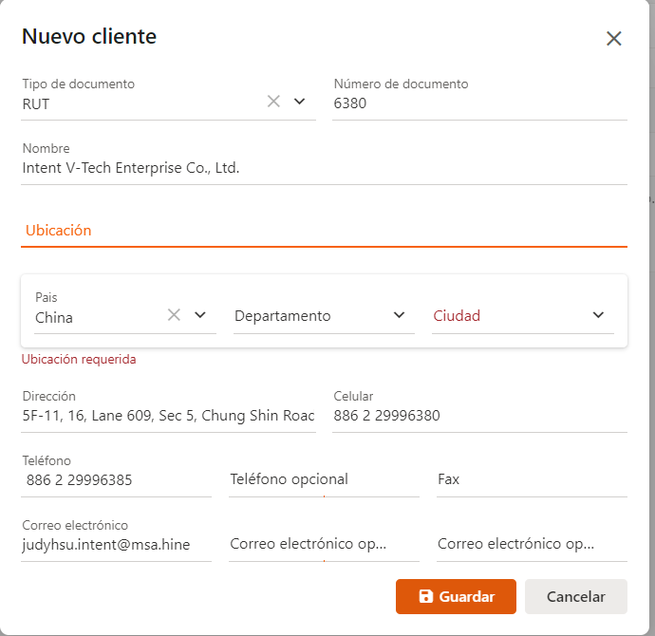

Respuesta:/Para el ambiente de pruebas se cuentan con algunas opciones de ciudades, que no incluyen todas las productivas, de ser necesario, se incluirían por base de datos, para lo cual deben pasar la correspondiente lista incluyendo País-estado-ciudad y así, poder incluirlas. Lo recomendado es que por ser un ambiente de pruebas, en este caso utilicen las definiciones ya existentes actualmente.

1. Se car la página con frecuencia cuando se están ingresando los datos

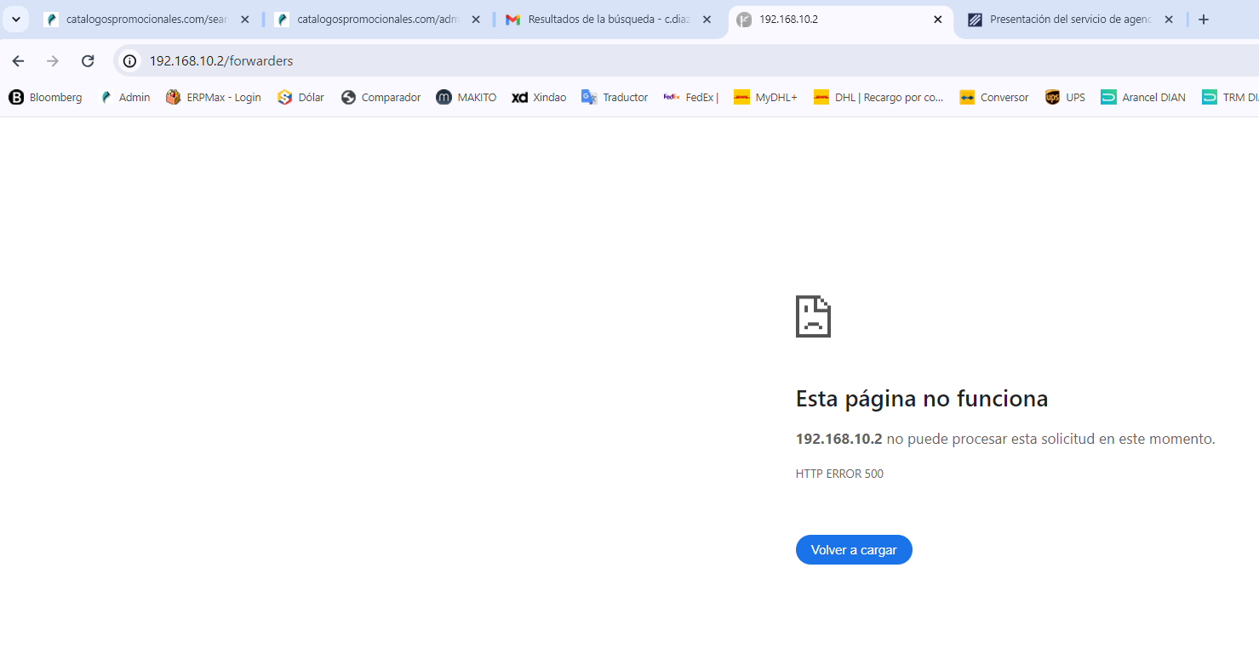

Respuesta:/ se está revisando aunque al parecer es un tema más del servidor de pruebas que de la aplicación en si.

1. Para crear el proveedor falta actualizar ciudades en china

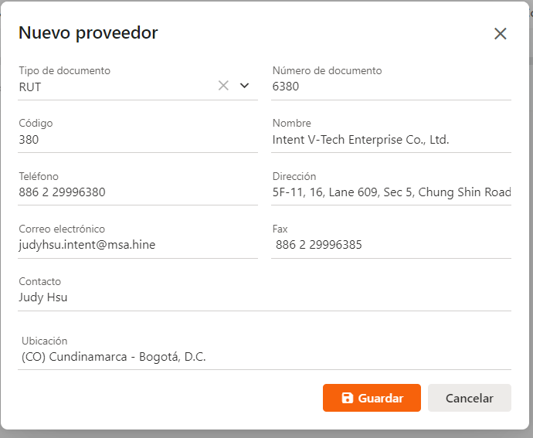

Respuesta:/Para el ambiente de pruebas se cuentan con algunas opciones de ciudades, que no incluyen todas las productivas, de ser necesario, se incluirían por base de datos, para lo cual deben pasar la correspondiente lista incluyendo País-estado-ciudad y así, poder incluirlas. Lo recomendado es que por ser un ambiente de pruebas, en este caso utilicen las definiciones ya existentes actualmente.

1. Varias veces al ingresar algún dato nuevo se queda mas de dos minutos pensado.

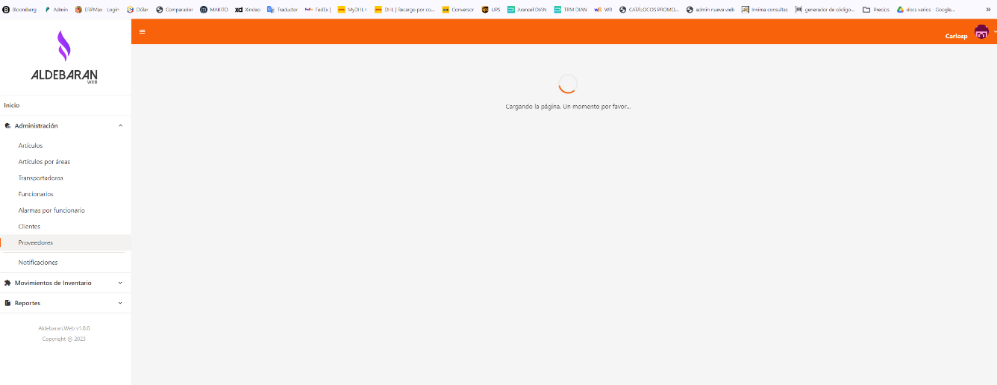

Respuesta:/ se está revisando aunque al parecer es un tema más del servidor de pruebas que de la aplicación en si.

1. Al momento de generar la orden de compra no está la opción para crear el agente ni el método de envió

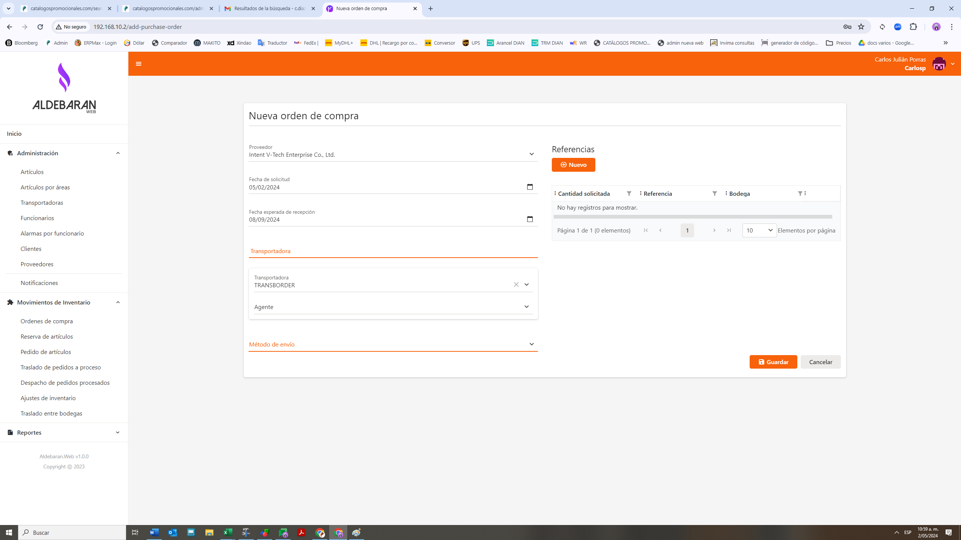

Respuesta:/ para la creación de Forwarders, Agentes Forwarder y Metodos de envió, se habilitan en el menú Administración las opciones de Transportadoras, en donde pueden crear transportadoras y agentes de Transportadora, y a estos últimos definirles los métodos de envió que se encuentran precargados, como lo son Aéreo, Marítimo, Mixto etc…

1. Ya se creo la Ref. en la función artículo, pero no me deja llamarlo en el momento de hacer la orden de compra

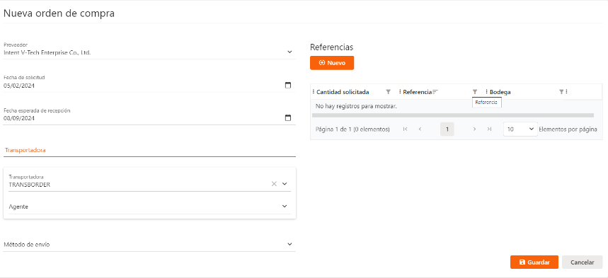

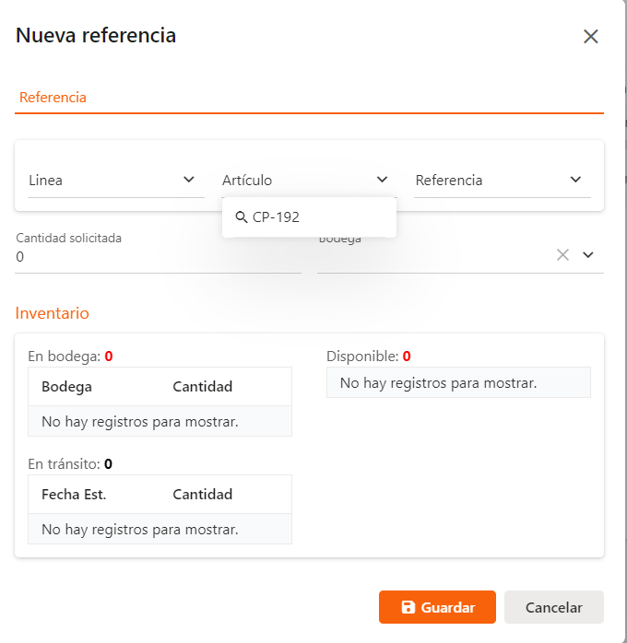

Respuesta:/ las referencias se están filtrando por nombre tanto para el articulo como para la referencia en sí, no por la referencia interna del artículo, vamos a ajustar la consulta para que permita las 2 opciones. Por ahora mientras se ajusta prosigan con las pruebas buscando los artículos por el nombre del artículo y no por la referencia interna